Данилова А.А,
учитель математики СОШ № 5,
г. Рыбинска
Технологическая карта урока по учебному предмету «Математика» в 5-ом классе на тему « Сложение и вычитание десятичных дробей»
Тип урока: урок применения знаний и умений
Авторы УМК: Математика.5 класс: учебник для общеобразовательных учреждений / Н.Я. Виленкин, В.И. Жохов, А.С. Чесноков, С.И. Шварцбурд. – М., 2012.
Цель:
образовательная - отработка умения складывать и вычитать десятичные дроби (элемент ФГОС арифметические действия с десятичными дробями)
развивающая - развить логическое мышление, память, внимание, навыки самостоятельной работы, математической речи, контроля и самоконтроля
воспитательная - воспитание коммуникативной культуры
Планируемые результаты:
- предметные: овладение письменными и устными навыками сложения и вычитания десятичных дробей
- метапредметные:
- познавательные умение действовать в соответствии с предложенным алгоритмом;
- регулятивные ставить цели деятельности на уроке, самоконтроль
- коммуникативные адекватно использовать речь для планирования и регуляции своей деятельности, формулировать собственное мнение.
- личностные: умение аргументировать, умение контролировать процесс и результат математической деятельности
Оборудование: интерактивная доска, ПК, раздаточный материал.
Образовательные ресурсы: http://www.matematika-na.ru/

Этапы урока | Цель | Деятельность учителя | Деятельность учеников | Примечание
Организационный этап | Настроить на продуктивную организованную работу | Учитель приветствует учащихся, проверяет их готовность к уроку, организация внимания детей. | Проверяют, все ли готово к уроку.
Мотивационная беседа | Подвести обучающихся к постановке проблемы урока | Чему вы научились, выполняя домашнюю работу?  Проверяем домашнее задание в парах.  Какие вопросы возникли при выполнении работы? | -Дают ответы.  Учились складывать и вычитать десятичные дроби. Использовали алгоритм работы.  -Сверяют работы и делают вывод.  -Правильно ли выполнили пример  830- 0,0097?
Формулирование цели урока |  | Все получилось при выполнении задания?  Какую цель поставим сегодня на уроке? | Нет. Еще не все действия алгоритма отработаны.  Отрабатывать умение складывать и вычитать десятичные дроби, используя алгоритм.  Учиться контролировать свои действия.
Актуализация знаний | Вспомнить алгоритм действий. | Что помогало при выполнении задания? | -Выполнять задание на сложение и вычитание десятичных дробей помогал алгоритм. | На доске в нарушенном порядке перечислены пункты алгоритма. Проверка осуществляется фронтально: один перечисляет порядок цифр, другие проверяют.  Чтобы сложить (вычесть) десятичные дроби, нужно:  1 выполнить сложение (вычитание), не обращая внимания на запятую;  2 записать их друг под другом так, чтобы запятая была записана под запятой;  3 поставить в ответе запятую под запятой в данных дробях  4 уравнять в этих дробях количество знаков после запятой;  4213
Актуализация знаний | Найти ошибки с помощью алгоритма. | Организация работы по группам. Половина класса садиться за компьютеры, другая часть делиться на две группы.  Проверьте, какие ошибки допущены в работах (выдаётся раздаточный материал).  Предлагает задание: «Поставить в нужном месте запятую».  Анализ полученных результатов. | 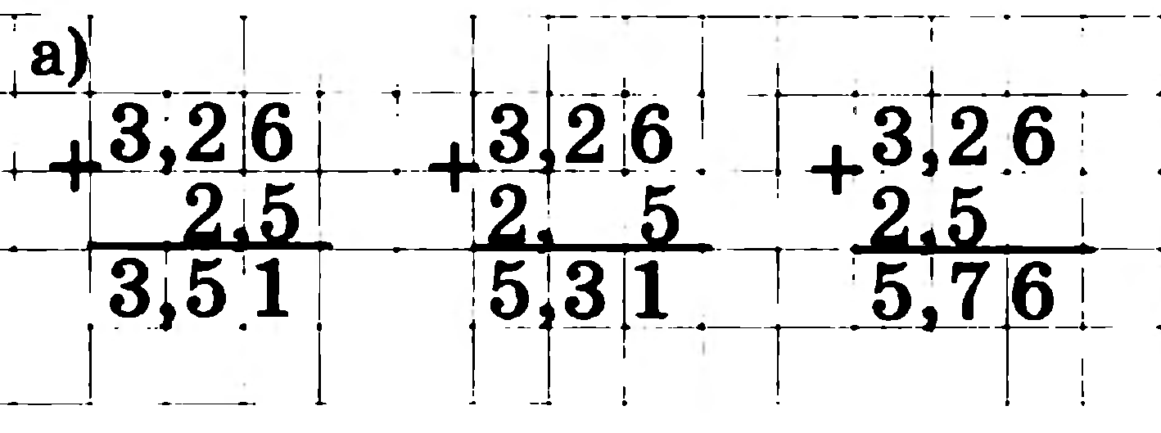  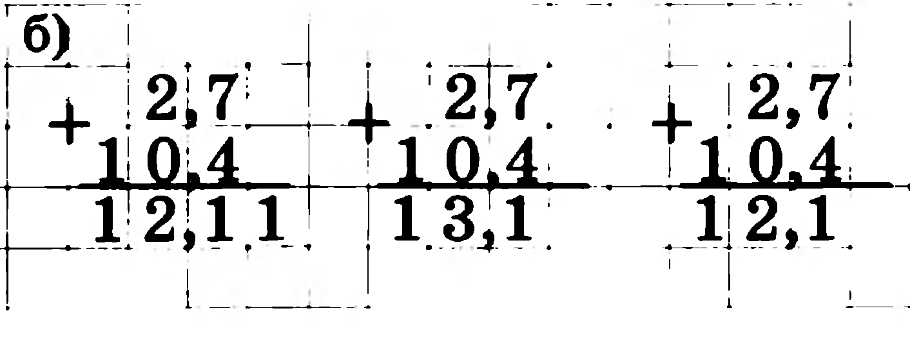  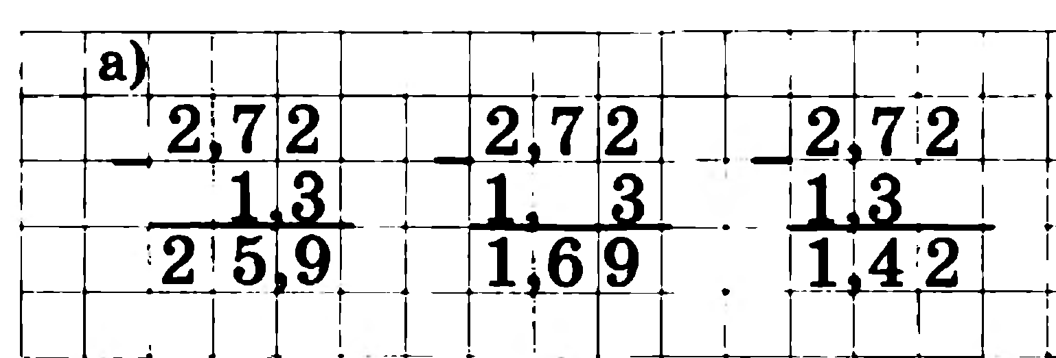  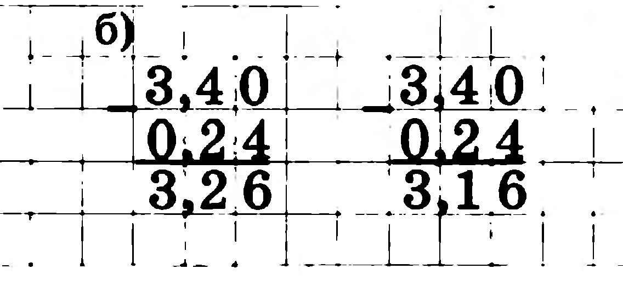  32+18=5 57-4=17  3+108=408 736-336=4  42+17=212 63-27=603  Учащиеся работают в группах и представляют друг другу результаты.  Анализ работы.  1 шаг. Что нужно было сделать в этом задании? Какая была цель? Что должно было получиться в результате?  2 шаг. Удалось получить результат, решение?  3 шаг. Справились полностью правильно или с незначительной ошибкой (какой? В чем?).  4 шаг. Справились полностью самостоятельно или с небольшой помощью (кто помогал? В чем).  Какую оценку себе выставите? | 3,2+1,8=5 5,7-4=1,7  3+1,08=4,08 7,36-3,36=4  4,2+17=21,2 63-2,7=60,3
Физкультминутка | Сменить деятельность, обеспечить эмоциональную разгрузку обучащихся. | Обеспечить разгрузку обучающихся. Включить музыкальную физкультминутку. | При переходе из одной группы в другую и уже на местах дать возможность произвольно подвигаться под музыку.
Применение воспроизведенных знаний в измененных условиях | Отработать умения применять алгоритм сложения и вычитания десятичных дробей, развивать умение совместной работы. | Организация работы группы обучающихся за компьютерами.  Дается задание:  - Выполняйте задания последовательно.  -Проверяйте работу.  -После выполнения одной группы примеров, переходите к другой. | Рассаживаются за компьютеры.  Выходят в интернет по ссылке и приступают к работе. Результаты фиксируют в таблицу. | http://www.matematika-na.ru/  на слайде этап урока с инстукцией
  № задания | 1-4 | 5-8 | Сколько попыток
  1
  2
Подведение итогов | Рефлексия.  Развивать умение анализировать полученные результаты и оценивать качество проделанную работу | Организация диалога:  -Чему научились на уроке?  - Что было трудно?  -Над чем ещё нужно работать  Применение технологии оценивания деятельности обучающихся.  - Оцените свою деятельность на уроке.  Помогли в работе те моменты, которые мы уточняли по алгоритму? | 1.На уроке я работал….  2.Своей работой на уроке я….  3.Урок для меня показался….  4.За урок я…..  5.Мое настроение….  6.Материал урока мне был….  Отмечают по лесенке(пункты плана)как использовали его при работе дома.(+ пункт плана везде выполнялся, - допущены ошибки в большинстве примеров, соответствующие пункту алгоритма, +- допущены ошибки в 2-3 примерах, соответствующие пункту алгоритма) | активно / пассивно  доволен / не доволен  коротким / длинным  не устал / устал  стало лучше / стало хуже  понятен / не понятен  полезен / бесполезен  интересен / скучен
Домашнее задание |  | Дает комментарии к домашней работе.  Записываем д.з №1255(а-е), 1256(а-е), 1228,1263  Выберите домашнее задание из двух предложенных номеров самостоятельно. Выбор обоснуйте. | Запись в дневники домашнего задания.

Приложение
Какие ошибки допущены в работах?  Поставить в нужном месте запятую  32+18=5 57-4=17  3+108=408 736-336=4  42+17=212 63-27=603 | Заполните таблицу  Оцените свою деятельность на уроке
  № задания | 1-4 | 5-8 | Сколько попыток
  1
  2
  - На уроке я работал  - Своей работой на уроке я  - Урок для меня показался  - За урок я  - Мое настроение  - Материал урока мне был | активно / пассивно  доволен / не доволен  коротким / длинным  не устал / устал  стало лучше / стало хуже  понятен / не понятен  полезен / бесполезен  интересен / скучен

